Academia de Studii Economice

Facultatea de Cibernetică, Statistică și Informatică Economică

Proiect SGBD

Gestionarea unei baze de date in domeniul hotelier (mediul extern)

Profesor coordonator: Realizator:

Vlad Diaconita Adrian Hapseas

Seria A, grupa 1039

-Bucuresti-

2016

Introducere-Prezentarea proiectului

Baza de date ce am folosit-o in acest proiect am utilizat-o si in semestrul trecut pentru disciplina „Baze de date”.Aceasta avea ca scop gestionarea activitatilor hoteliere, mai precis partea ce tine de mediul extern al companiilor:clienti, furnizori, plasament, etc

Baza de date contine urmatoarele tabele :

Regiuni_hapseas,Tari_hapseas,orase_statiuni_hapseas,hoteluri_hapseas,clienti_hapseas,rezervari_hapseas,furnizori_hapseas,comenzi_aprovizionare_hapseas

Toate relatiile ce exista intre tabele sunt relatii de tip one to many (Initial existau 2 relatii de tip many to many intre hoteluri_hapseas si clienti_hapseas, si intre hoteluri_hapseas si furnizori_hapseas.Aceasta problema a fost rezolvata prin introducerea tabelelor rezervari_hapseas si comenzi_aprovizionare_hapseas)

Schema bazei de date:

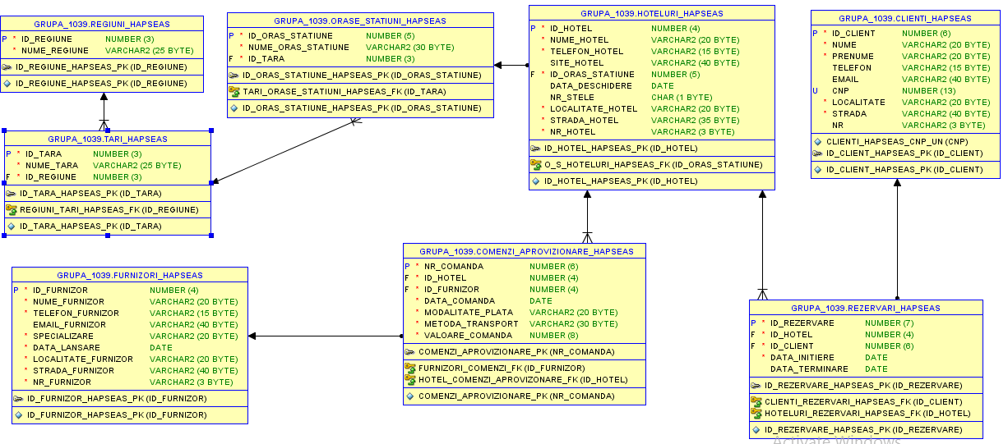

I.Interacțiunea cu serverul Oracle prin intermediul comenzilor SQL (LDD şi LMD):

1.Sa se creeze o tabela identica cu tabela orase_statiuni_hapseas:

SET SERVEROUTPUT ON

Begin execute immediate ’CREATE table oras_hapseas1 AS SELECT * FROM orase_statiuni_hapseas’;

end;

/

2.Sa se afiseze Numele si ID_Tara pentru orasul cu ID_ul egal cu 3 din tabela creeata anterior:

SET SERVEROUTPUT ON

declare

h_ido oras_hapseas1.id_oras_statiune%type;

h_nume oras_hapseas1.nume_oras_statiune%type;

h_idt oras_hapseas1.id_tara%type;

begin

Select id_oras_statiune,nume_oras_statiune,id_tara into h_ido,h_nume,h_idt from oras_hapseas1 where id_oras_statiune=3;

DBMS_OUTPUT.PUT_LINE ('Nume Oras:'||h_nume||' ID Tara:'||h_idt);

end;

/

3.Sa se introduca in tabela oras_hapseas1 coloana „nr_locuitori”

SET SERVEROUTPUT ON

Declare

H_NRLOC number(10);

begin

H_NRLOC:='ALTER TABLE oras_hapseas1 ADD (Nr_locuitori NUMBER(7))';  
DBMS_OUTPUT.PUT_LINE (H_NRLOC);  
EXECUTE IMMEDIATE H_NRLOC;

End;

/

4.Sa se introduca in tabela oras_hapseas1 o valoarea pe coloana „nr_locuitori” unde id_oras_statiune este egal cu 7;

Sa se introduca in tabela clienti o valoare pe coloana age unde id_client=2;

Set SERVEROUTPUT ON

Accept key_nrloc prompt 'Introduceti numarul de locuitori:';

declare

h_nrloc number(10):=&key_nrloc;

begin

update oras_hapseas1

set nr_locuitori=h_nrloc

where id_oras_statiune=7;

end;

/

select *from oras_hapseas1;

Numarul de locuitori introdus a fost:2000183

5.Sa se stearga tabela creata anterior

SET SERVEROUTPUT ON

begin

execute immediate 'DROP table oras_hapseas1';

end;

/

II. Structuri alternative și repetitive

6. Afisati numele si prenumele clientului ce sta in localitatea “Pipera” si verificati daca au lungimi egale. Daca au, sa se afiseze numele, daca nu, sa se afiseze prenumele.

set serveroutput on

declare

nume_h clienti_hapseas.nume%type;

prenume_h clienti_hapseas.prenume%type;

begin

select nume,prenume into nume_h,prenume_h from clienti_hapseas where localitate='Pipera';

if length(nume_h)!=length(prenume_h) then

dbms_output.put_line ('Prenume:'||prenume_h);

else

dbms_output.put_line ('Nume:'||nume_h);

end if;

end;

/

7. Sa se modifice valoare comenzii, din tabela comenzi_aprovizionare_hapseas al carei numar va fi introdus de la tastatura. Fiecare modificare va depinde de valoare introdusa.

set serveroutput on

accept nr prompt 'Introduceti nr_comanda';

declare

h_nr number(5):=&nr;

h_valc comenzi_aprovizionare_hapseas.valoare_comanda%type;

nr comenzi_aprovizionare_hapseas.nr_comanda%type;

begin

select valoare_comanda into h_valc from comenzi_aprovizionare_hapseas where nr_comanda=h_nr;

dbms_output.put_line ('Valoarea initiala a comenzii este:'||h_valc);

h_valc:= case

when nr<4 then 1.2*h_valc

when nr between 4 and 7 then 1.5*h_valc

else 1.75*h_valc

end;

dbms_output.put_line ('Valoarea finala a comenzii este:'||h_valc);

end;

/

8.Sa se afiseze valoarea comenzii,modalitatea de plata si modul de transport pentru comenzile ce au nr_comanda cu valori de la 1 la 8.

set serveroutput on

declare

h_n number(2):=1;

h_val comenzi_aprovizionare_hapseas.valoare_comanda%type;

h_mod comenzi_aprovizionare_hapseas.modalitate_plata%type;

h_trans comenzi_aprovizionare_hapseas.metoda_transport%type;

begin

while h_n<=8 loop

select valoare_comanda,modalitate_plata,metoda_transport into h_val,h_mod,h_trans

from comenzi_aprovizionare_hapseas where nr_comanda=h_n;

dbms_output.put_line ('Valoare:'||h_val||' Mod Plata:'||h_mod||' Metoda transport:'||h_trans);

h_n:=h_n+1;

end loop;

end;

/

III. Tratarea excepțiilor

9. Sa se afiseze valoarea comenzii si metoda de transport pentru comanda cu numarul 27. Daca comanda cu numarul respectiv nu exista, sa se trateze exceptia.

set serveroutput on

declare

h_val comenzi_aprovizionare_hapseas.valoare_comanda%type;

h_trans comenzi_aprovizionare_hapseas.metoda_transport%type;

begin

select valoare_comanda,metoda_transport into h_val,h_trans

from comenzi_aprovizionare_hapseas where nr_comanda=27;

dbms_output.put_line ('Valoare:'||h_val||' Metoda transport:'||h_trans);

exception

when no_data_found then

dbms_output.put_line ('Nu exista comanda respectiva');

end;

/

9. Sa se afiseze Numele hotelului,nr de stele si localitatea hotelului pentru hotelul ce are id-ul ce urmeaza sa fie introdus de la tastatura. Daca hotelul nu exista, sa se trateze exceptia.

set serveroutput on

accept nr prompt 'Introducet ID hotel:';

declare

h_nr number(4):=&nr;

h_nume hoteluri_hapseas.nume_hotel%type;

h_stele hoteluri_hapseas.nr_stele%type;

h_loc hoteluri_hapseas.localitate_hotel%type;

begin

select nume_hotel,nr_stele,localitate_hotel into h_nume,h_stele,h_loc

from hoteluri_hapseas where id_hotel=h_nr;

dbms_output.put_line ('Nume Hotel:'||h_nume||' Nr.Stele:'||h_stele||' Localitate:'||h_loc);

exception

when no_data_found then

dbms_output.put_line ('Nu exista hotelul respectiv');

end;

/

10. Sa se afiseze numele hotelului, nr de stele si localitatea hotelului pentru hotelul ce are id-ul statiunii ce urmeaza sa fie introdus de la tastatura. Daca blocul returneaza mai multe randuri, sa se trateze exceptia.

set serveroutput on

accept nr prompt ' Introduceti ID Statiune:';

declare

h_nr number(4):=&nr;

h_nume hoteluri_hapseas.nume_hotel%type;

h_stele hoteluri_hapseas.nr_stele%type;

h_loc hoteluri_hapseas.localitate_hotel%type;

begin

select nume_hotel,nr_stele,localitate_hotel into h_nume,h_stele,h_loc

from hoteluri_hapseas where id_oras_statiune=h_nr;

dbms_output.put_line ('Nume Hotel: ' || h_nume || ' Nr.Stele: ' || h_stele || ' Localitate:' || h_loc);

exception

when too_many_rows then

dbms_output.put_line ('Returneaza prea multe randuri');

when no_data_found then

dbms_output.put_line ('Nu exista statiunea respectiva');

end;

/

11.Sa se introduca o noua linie in Tabela regiuni ce primeste numele NULL si ID_ul 12.Daca numele regiuni nu poate primi valoarea NULL, sa se trateze exceptia.

set serveroutput on

declare

nul_val exception;

pragma exception_init(nul_val,-01400);

begin

insert into regiuni_hapseas(id_regiune,nume_regiune)

Values(12,NULL);

exception

when nul_val then

dbms_output.put_line('Nu pot fi inserate valori nule');

end;

/

12.Sa se modifice numele tarii al carei ID este introdus de la tastatura.Daca ID-ul nu exista sa se trateze exceptia.

set serveroutput on

accept nr prompt 'Introduceti ID-ul regiunii';

declare

not_found exception;

h_nr number(4):=&nr;

h_id regiuni_hapseas.id_regiune%type;

h_nume regiuni_hapseas.nume_regiune%type;

begin

update regiuni_hapseas

set nume_regiune='Regiune'

where id_regiune=h_nr;

if sql%notfound then

raise not_found;

end if;

exception

when not_found then

dbms_output.put_line('Nu exista regiunea cu acel ID');

end;

/

IV Gestionarea cursorilor

13.Sa se afiseze modifice prenumele tuturor clientilor din Bucuresti in Mihai si apoi sa se afiseze cate linii au fost modificate.

set serveroutput on

declare

nr number(3);

h_id clienti_hapseas.id_client%type;

begin

update clienti_hapseas

set prenume='Mihai'

where localitate='Bucuresti';

nr:=sql%rowcount;

dbms_output.put_line('Numarul de clienti din Bucuresti este egal cu '||nr);

end;

/

14.Aflati ce comenzi de aprovizionare au o valoare mai mare decat valoarea primita ca parametru.Sa se afiseze pentru fiecare ID-ul, metoda de plata si transport si valoarea comenzii.

set serveroutput on

accept val prompt 'Introduceti valoarea';

declare

c_val number(10):=&val;

cursor h(com_val number) is select nr_comanda,modalitate_plata,metoda_transport,valoare_comanda

from comenzi_aprovizionare_hapseas where valoare_comanda>com_val;

rec h%rowtype;

begin

dbms_output.put_line('Comenzile ce au o valoarea mai mare decat'||c_val);

if not h%isopen then open h(c_val);

end if;

loop

fetch h into rec;

exit when h%notfound;

dbms_output.put_line('Nr Comanada:'||rec.nr_comanda||' Mod Plata:'||rec.modalitate_plata||' Metoda Transport:'||rec.metoda_transport||' Valoare:'||rec.valoare_comanda);

end loop;

close h;

end;

/

15.Sa se afiseze ID-ul,numele si nr de stele pentru fiecare hotel ce se afla in Dubai

set serveroutput on

declare

cursor h is select id_hotel,nume_hotel,nr_stele

from hoteluri_hapseas where localitate_hotel='Dubai';

rec h%rowtype;

begin

dbms_output.put_line('Hotelurile inregistrate ce se afla in Dubai sunt:');

if not h%isopen then open h;

end if;

loop

fetch h into rec;

exit when h%notfound;

dbms_output.put_line('ID Hotel:'||rec.id_hotel||' Nume Hotel:'||rec.id_hotel||' Nr Stele:'||rec.nr_stele);

end loop;

close h;

end;

/

V.Funcții, proceduri, includerea acestora în pachete.

16.Verificati daca valoarea unei comenzi din tabela comenzi_aprovizionare este mai mare decat o valoare introdusa de la tastatura. Sa se foloseasca o functie ce primeste ca parametru id-ul comenzii si valoarea ce trebuie comparata.

create or replace function val_com

(nr_c in comenzi_aprovizionare_hapseas.nr_comanda%type,val in number)

return boolean

is

valoare comenzi_aprovizionare_hapseas.valoare_comanda%type;

Begin

select valoare_comanda into valoare from comenzi_aprovizionare_hapseas

where nr_comanda=nr_c;

if valoare>val then

return true;

else return false;

end if;

exception

when no_data_found then

return null;

end;

/

set serveroutput on

accept v prompt 'Introduceti valoare ce trebuie comparata:';

accept nr prompt 'Introduceti nr-ul comenzii:';

declare

val number(10):=&v;

nr_c number(5):=&nr;

begin

if (val_com(nr_c,val)is NULL) then

dbms_output.put_line('Nu exista comanda respectiva');

elsif (val_com(nr_c,val))then

dbms_output.put_line('Comanda are o valoare mai mare decat cea introdusa');

else

dbms_output.put_line('Comanda are o valoare mai mica decat cea introdusa');

end if;

end;

/

17.Sa se verifice care este valoarea medie a comenzilor din tabela comenzi aprovizionare folosind o functie.

create or replace function val_med (valoare out comenzi_aprovizionare_hapseas.valoare_comanda%type)

return number is

begin

select AVG(valoare_comanda) into valoare from comenzi_aprovizionare_hapseas;

return valoare;

end;

/

Set serveroutput on

declare valoare number;

begin

dbms_output.put_line(val_med(valoare));

end;

/

18.Rezolvati cerinta de mai sus utilizand o procedura.

Create or replace procedure valoare_med (valoare out comenzi_aprovizionare_hapseas.valoare_comanda%type)

is

begin

select AVG(valoare_comanda) into valoare from comenzi_aprovizionare_hapseas;

end;

/

variable nr number;

execute valoare_med(:nr);

Print nr

19.Sa se creeze o functie care primeste ca parametru id-ul unui client si returneaza prenumele sau.

create or replace function prenume_c

(id_c number)

return clienti_hapseas.prenume%type

is

pr CLIENTI_HAPSEAS.PRENUME%type;

begin

select prenume into pr from clienti_hapseas where id_client=id_c;

return pr;

end;

/

accept id_c prompt 'Introduceti id-ul clientului:';

declare

pre_c clienti_hapseas.prenume%type;

h_id_c number(4):=&id_c;

begin

pre_c:=prenume_c(h_id_c);

dbms_output.put_line(pre_c);

exception

when no_data_found then

dbms_output.put_line('Nu exista clientul cu acel ID');

end;

/

20.Sa se creeze o procedura ce calculeaza valoarea totala a comenzilor din tabela comenzi_aprovizionare

select*from comenzi_aprovizionare_hapseas;

create or replace procedure v_totala (valoare out comenzi_aprovizionare_hapseas.valoare_comanda%type)

is begin

Select sum(valoare_comanda) into valoare from comenzi_aprovizionare_hapseas;

end;

/

variable nr number

execute v_totala(:nr);

Print nr

21.Sa se creeze un pachet ce contine functiile si procedurile de mai sus

Create or replace package pachet_h is

function val_com

(nr_c in comenzi_aprovizionare_hapseas.nr_comanda%type,val in number)

return boolean;

function val_med (valoare out comenzi_aprovizionare_hapseas.valoare_comanda%type)

return number;

procedure valoare_med

(valoare out comenzi_aprovizionare_hapseas.valoare_comanda%type);

function prenume_c

(id_c number)

return clienti_hapseas.prenume%type;

procedure v_totala

(valoare out comenzi_aprovizionare_hapseas.valoare_comanda%type);

end;

/

Create or replace package body pachet_h is

function val_com

(nr_c in comenzi_aprovizionare_hapseas.nr_comanda%type,val in number)

return boolean

is

valoare comenzi_aprovizionare_hapseas.valoare_comanda%type;

Begin

select valoare_comanda into valoare from comenzi_aprovizionare_hapseas

where nr_comanda=nr_c;

if valoare>val then

return true;

else return false;

end if;

exception

when no_data_found then

return null;

end;

function val_med (valoare out comenzi_aprovizionare_hapseas.valoare_comanda%type)

return number is

begin

select AVG(valoare_comanda) into valoare from comenzi_aprovizionare_hapseas;

return valoare;

end;

procedure valoare_med (valoare out comenzi_aprovizionare_hapseas.valoare_comanda%type)

is

begin

select AVG(valoare_comanda) into valoare from comenzi_aprovizionare_hapseas;

end;

function prenume_c

(id_c number)

return clienti_hapseas.prenume%type

is

pr CLIENTI_HAPSEAS.PRENUME%type;

begin

select prenume into pr from clienti_hapseas where id_client=id_c;

return pr;

end;

procedure v_totala (valoare out comenzi_aprovizionare_hapseas.valoare_comanda%type)

is begin

Select sum(valoare_comanda) into valoare from comenzi_aprovizionare_hapseas;

end;

end;

/

VI Declanșatori la nivel de instrucțiune și de rând

22.Sa se creeze un trigger care sa nu permita introducerea valorilor dupa ora 15.

create or replace trigger Ora

before insert on comenzi_aprovizionare_hapseas

begin

if inserting and to_char(sysdate,'hh24:mi')>'15:00' then

raise_application_error(-20000,'Nu sunt permise adaugari dupa ora 15');

end if;

end;

/

23.Sa se creeze un trigger care sa nu permita modificare Localitatii unui client.

create or replace trigger loc

before update of localitate on clienti_hapseas

begin

raise_application_error(-20000,'Nu este posibila modificare localitatii!');

end;

/

24.Sa se creeze un trigger care se declanseaza atunci cand se incearca introducerea sau modificarea unei valori ce depaseste 12000000 pentru comenzile din tabela comenzi_aprovizionare.

create or replace trigger valoare

before insert or update of valoare_comanda on comenzi_aprovizionare_hapseas

for each row

declare

val number(10):=12000000;

begin

if :new.valoare_comanda>val then

RAISE_APPLICATION_ERROR (-20202, 'Nu se poate depasi valoarea de 12000000');

end if;

end;

/

VII.Machete de intrare (videoformate, Forms) si machete de iesire (rapoarte)

25.Construiti un videoformat (Hapseasadrian1), avand ca Master Table clienti_hapseas, iar ca Detail Table rezervari_hapseas.

<https://apex.oracle.com/pls/apex/f?p=28895:2:9598615532470::NO:::>

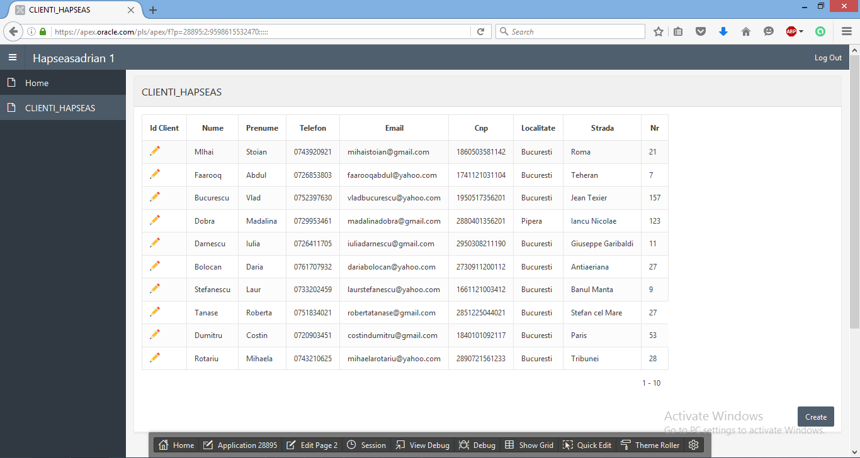26.Sa se construiasca un raport ce afiseaza clienti ce au fost cazati la hoteluri si data de cand au initalizat rezervarea.

select ID_REZERVARE,

DATA_INITIERE,

(select nume

from clienti_hapseas c where

c.id_client=r.id_client) Nume

from rezervari_hapseas r

<https://apex.oracle.com/pls/apex/f?p=28895:2:9598615532470::NO:::>

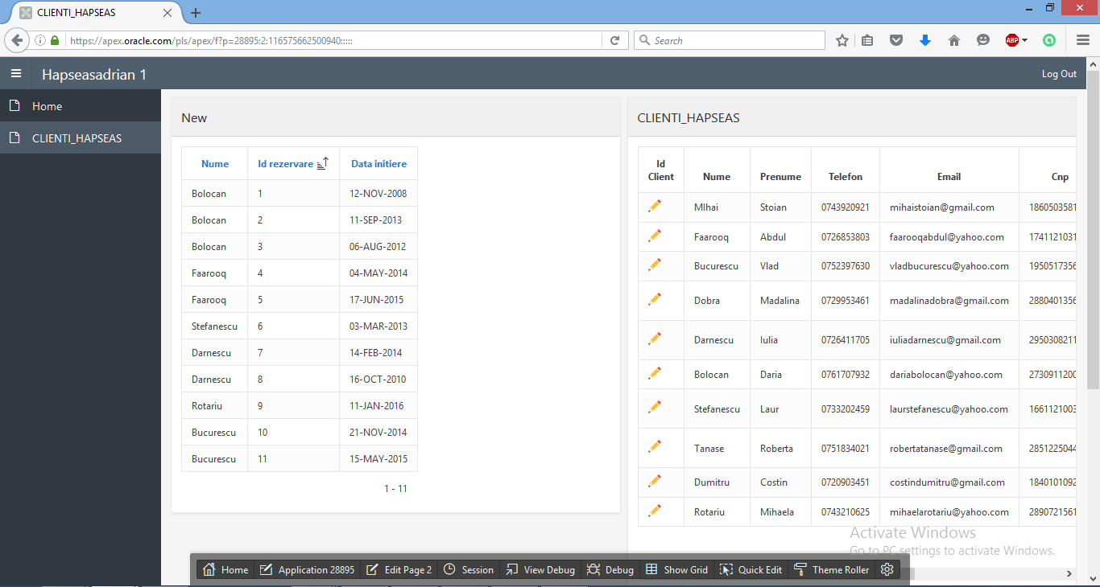

27. Construiti un videoformat(Hapseasadrian1), avand ca Master Table hoteluri_hapseas, iar ca Detail Table comenzi_aprovizionare_hapseas.

<https://apex.oracle.com/pls/apex/f?p=28895:6:9598615532470::NO:::>

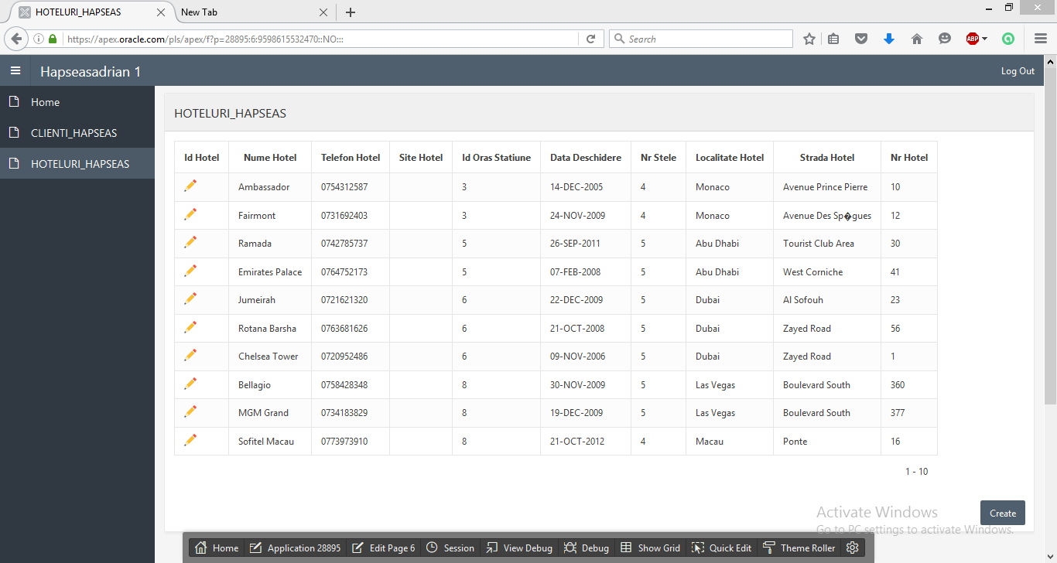

28.Adaugati o lista de valori cu denumirea Val

Select Nr_comanda||' '||Valoare as display_value, ID_furnizor as return_value

from comenzi_aprovizionare_hapseas order by 2

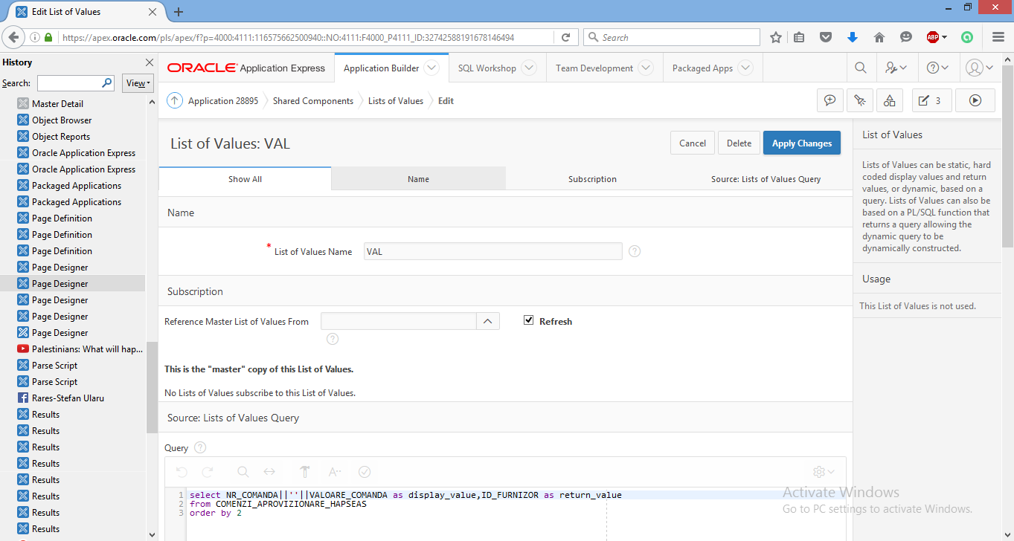

29.Creati o validare asupra coloanei data_comanda.Data nu trebuie sa depaseasca ziua de 01.01.2016

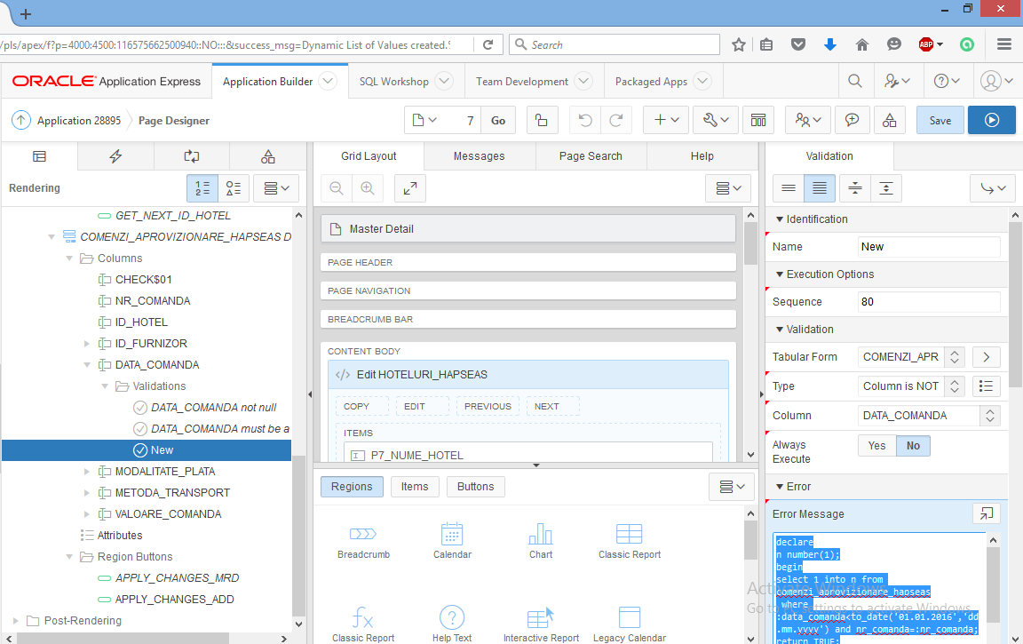

<https://apex.oracle.com/pls/apex/f?p=4000:4500:116575662500940::NO:::>